|  |  |
| --- | --- |
| **logo-esprit** |  |

**Rapport du projet de modèle discret**

**Filière : INFINI**

**Niveau : 4ième Année**

**Sujet :**

**Implémentation du modèle de Black & Scholes**

Réalisé par : **Fertani Razi**

**Sakka Jawher**



Société côtée étudiée

**Année Universitaire : 2018/2019**

**Sommaire**

**l.Bibliographie du modèle de Black and Scholes 1**

**ll. Présentation de la société côtée étudiée 5**

**lll.Traitement fait sur les données 8**

**lV.Test de normalité 11**

**V.Calcul de l’option 12 Vl.Conclusion 15**

**Table de figures**

**Figure l.1 : Louis Bachelier 2 Figure l.2 : Robert Merton 2**

**Figure l.3: Black et Scholes 4**

**Figure ll.1 : Logo de la BIAT 4**

**Figure ll.2 : siège de la BIAT 6**

**Figure lll.1 : Importation des librairies 8**

**Figure III.2 : Importation des données 8**

**Figure III.3 : Fusion des DataFrames 8**

**Figure III.4 : Visuel de la fusion 9**

**Figure III.5 : Tri des données avec visuel 9**

**Figure III.6 : Extraction de séance et clôture 10**

**Figure III.7 : Ajout des colonnes dividendes 10**

**Figure III.8 : Insertion des dividendes 10**

**Figure III.9 : Conversion des types de dividendes et de clôture 11**

**Figure III.10 : Calcul du rendement 11 Figure IV.1 : Nettoyage des données 11 Figure IV.2 : Test de Shapiro 11 Figure IV.3 : Test de Jarque-Bera 12 Figure V.1 : Calcul de rc, s et u 12 Figure V.2 : Calcul de d1 13 Figure V.3 : Calcul de d2 13 Figure V.4 : Résultat de la première méthode 13 Figure V.5 : Echantillonnage 14 Figure V.6 : Calcul de St 14 Figure V.7: Calcul du paramètre de la deuxième méthode 14 Figure V.8 : Résultat de la deuxième méthode 14**

## Bibliographie du modèle black and Scholes

Le message de black, Scholes et Merton

Comme le souligne Robert Merton dans son introduction au Congrès Mondial Bachelier de Paris (2000), l’industrie du risque financier n’aurait pu se développer sans l’apport à la fois de la théorie économique et des mathématiques. Louis Bachelier en 1900, dans sa thèse remarquable, soutenue à la Sorbonne sur la “théorie de la spéculation”, est le premier à avoir montré la nécessité de posséder des outils mathématiques appropriés, et “crée” le mouvement brownien pour répondre aux questions qu’il se pose sur le prix des produits dérivés. Plus généralement, il est remarquable d’observer que sans les outils du calcul stochastique, le business de l’assurance des risques financiers n’aurait pu se développer comme il l’a fait, et les marchés financiers n’auraient pu prendre l’importance qu’on leur connait maintenant.

1. Prix et couverture

La question centrale dans la gestion des risques financiers est ´évidemment celle du prix sur lequel les deux parties du contrat doivent pouvoir se mettre d’accord. Comme le souligne Bachelier, ce point est moins ´évident qu’il n’y parait, puisque les deux parties ont des risques différents :

* L’acheteur a un risque limité à la prime.
* Le risque supporté par le vendeur de l’option d’achat est d’autant plus grand que le marché est haussier. La maturité risque de jouer aussi contre lui, et de plus, un grand mouvement à la hausse peu avant l’échéance est toujours à` craindre.

D’un autre côté, l’incertitude qui affecte le sous-jacent de l’option à maturité est la résultante de petits mouvements quotidiens et même intraday, qui peuvent être observés, ce qui donne une information dont on peut essayer de tirer parti :

* D’une part pour définir un modèle pour la dynamique du cours
* D’autre part pour réduire le risque final par une attitude dynamique et rationnelle puisque le vendeur (trader) peut toujours acheter ou vendre du sous-jacent, qu’il finance à l’aide de la prime.

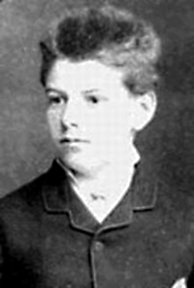Louis Bachelier (1870-1946)

License ès Sciences en 1895

Thèse à Paris (Henri Poincaré en 1900 :

« Théorie de la spéculation »

A des problèmes de poste : vacataire

A Paris (1909-1919) puis professeur à

Besançon après la guerre.

Figure l.1: Louis Bachelier (1870-1946)

C’est exactement le message introduit par Black, Scholes et Merton en 1973, qui d´définissent le prix d’un produit dérivé comme “le prix de sa couverture”. Cette théorie, révolutionnaire du point de vue de l’´économie classique, leur a valu le prix Nobel d’´économie en 1997. Mais elle n’a pas empêché la faillite du “hedge fund” Long Terme Capital Market en 1998, dont ils étaient des membres actifs. Le fond a joué notamment sur ce qu’on appelle l’effet de levier des produits dérivés : comme l’acheteur d’une option d’achat supporte un risque limité a` la prime de l’option, il peut espérer gagner beaucoup s’il estime que le marché devrait monter plus que ce que le prix de l’option révèle. Il peut donc “spéculer” sur l’´évolution du cours. Nous verrons une autre interprétation de ce point dans la suite.

Robert Merton (1944-74 ans)

1997 : Prix Nobel en Economie méthodes nouvelles pour la valeur de produits dérivés.

Diplomes:Ph.D.’70 in Economics from MIT (Cambridge, MA, USA)

Professeur à Harvard Business School, Harvard University, Cambrid

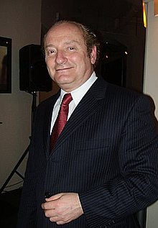

Figure l.2: Robert Merton

**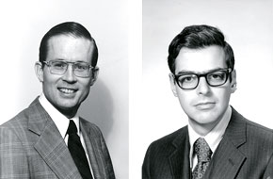**

Figure l.3: Black et Scholes

Fisher Black (1938-1995) Myron Scholes (né en 1941)

1997 : Prix Nobel d’Economie (Une nouvelle méthode pour

évaluer les produits d´dérivés.)

Education: Ph.D.’69 à l’Université

de Chicago, USA Affiliation :

Stanford University,

Stanford, USA Hedge Fund,

Long Term Capital Market.

Education: 1964, Ph.D.

a` Harvard en Mathématiques Appliqués

Affiliation: 1971, Professeur à université

de Chicago, Graduate School of Business.

19XX : Professeur au MIT

1984 : Quitte le MIT

pour Goldman Sachs & Co.

1. Absence d’opportunité d’arbitrage

Par ailleurs, il est clair que les prix de différents produits dérivés ne sont pas quelconques et qu’il existe une forte cohérence entre les prix des options sur un même sous-jacent. Elle est due à` ce qu’on peut appeler la Loi fondamentale de la Finance de marché : Dans un marché très liquide, ou` il n’y a ni couts de transaction, ni limitations sur la gestion (achat-vente) des actifs supports, il n’y a pas d’opportunité d’arbitrage, c’est à` dire qu’il n’est pas possible de gagner de l’argent a` coup surˆ a` partir d’un investissement nul. En effet, dans les marchés financiers, il existe des arbitrageurs, qui sont des intervenants dont l’activité est de détecter les produits financiers dont le prix est décalé par rapport à` ce qu’il devrait être, compte-tenu des autres prix du marché et d’en tirer parti pour faire des profits sans prendre de risque. Leur intervention est statique, au sens ou` ils prennent seulement des positions aujourd’hui, qu’ils liquideront sans les renégocier a` une date future. Ils contraignent les prix a` vérifier certaines relations, comme nous le verrons sur certains exemples. Dans ce chapitre, nous y ferons surtout référence comme a` une règle qui conduit à` l’unicité des prix des produits dérivés, au sens ou` Deux stratégies qui donnent le même flux a` l’horizon de gestion dans tous les états du monde ont la même valeur à toute date intermédiaire.

1. Incidence sur les prix de l’absence d’arbitrage

Il existe quelques produits financiers dont on peut d´déduire le prix en appliquant cette règle, sans référence a` aucun modèle, ce qui est évidemment un point important dans le marché.

Prix d’un contrat a` terme

Nous d´esbignons par Ft(S, T), le prix fixé par contrat a` la date t auquel sera négocié le titre S à la date T. C’est le prix à terme, ou le prix forward de S en T. Un raisonnement d’arbitrage statique permet de comparer le prix de ce contrat au cours de S à la date t. Pour se garantir le fait de d´détenir S en T, nous avons deux possibilités.

* La première consiste à acheter le titre S aujourd’hui, et a` le garder jusqu’en T.
* La deuxième consiste à acheter le contrat forward.

Pour pouvoir le payer en T, il faut placer à la banque un montant qui nous garantit Ft(S, T) en T. L’instrument financier adapté à ce genre de situation est, par d´définition, le zéro-coupon de maturité T, dont le prix B(t, T) est celui qu’il faut payer pour recevoir à coup sur 1 Euro en T. Il faut donc placer à la banque B(t, T)F T t (S) Euros pour garantir le paiement du contrat. Par absence d’arbitrage, nous avons

St

Ft(S, T) = —

B(t, T)

Parité Call –Put

Un raisonnement analogue nous montre que la d´etention1d’un Call et la vente d’un Put de mêmes caractéristiques, nous garantissent à l’échéance d’être d´détenteur de la valeur de l’action et la vente du prix d’exercice K. Mais ce portefeuille peut aussi être obtenu en achetant l’action en t et en remboursant KB(t, T) en t.

Callt(T, K) − Putt(T, K) = St − KB(t, T)

A priori, il n’y a pas de raison de se restreindre à des stratégies statiques, c’est à dire des stratégies décidées à la date 0 et non renégociées dans la suite. Le gestionnaire sait a priori qu’il pourra renégocier son portefeuille dans l’avenir.

## BIAT : Banque Internationale arabe de Tunisie



Figure ll.1: Logo de la BIAT

1. Présentation

Créée en 1976, la BIAT – Banque Internationale arabe de Tunisie – est aujourd’hui la première banque du pays et se classe au premier rang sur de nombreux indicateurs. Elle représente 16 % de part de marché en termes de dépôts.

La BIAT, banque universelle, a développé toutes les activités de banque et constitue un groupe bancaire avec ses filiales dans les domaines de l’assurance, de la gestion d’actifs, du capital-investissement ou de l’intermédiation boursière.

Son organisation, qui reflète sa stratégie de diversification, offre une lecture claire de ses principaux métiers. La complétude des métiers du Groupe BIAT et son organisation permettent de développer des synergies efficaces et une offre pertinente et complète pour l’ensemble de ses clientèles : particuliers, dont les Tunisiens résidant à l’étranger, professionnels, PME, grandes entreprises et institutionnels. Implantée sur tout le territoire, la BIAT compte 200 agences à fin 2016, à travers toute la Tunisie. Cotée à la Bourse de Tunis, la BIAT est une entreprise à capitaux tunisiens. Actionnaire de référence, le Groupe Mabrouk est entré au capital de la Banque en 2005 et en détient 40 % depuis 2007.

1. BIAT aujourd’hui et demain

En 2015, la BIAT inaugure son nouveau siège social regroupant ses services centraux et ouvre sa première filiale en France, BIAT France.

En quatre décennies, elle est devenue la première banque de Tunisie en termes de parts de marché et de résultats financiers et figure dans le top 10 des banques francophones africaines selon le classement 2015 de l’African Banker.

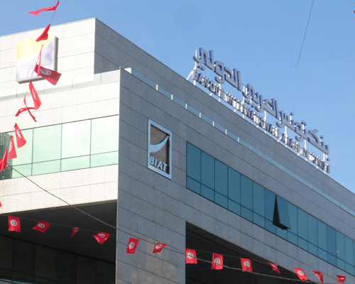Entre 2008 et 2016, le PNB de la BIAT est passé de 260.5 MDT à 594 MDT. Le réseau d’agences a connu une expansion notable : le nombre d’agences est passé de 122 à fin 2008 à 200 à fin 2016 réparties sur l’ensemble du territoire tunisien.

Figure ll.2: Siège de la BIAT

1. La banque de financement et d’investissement





Repères à fin 2017

1. Actionnariat

|  |  |  |
| --- | --- | --- |
| **ACTIONNAIRES** | **NOMBRE D'ACTIONS** | **PART EN %** |
| A/ ACTIONNAIRES ÉTRANGERS | **165 556** | **0,97 %** |
| B / ACTIONNAIRES TUNISIENS | **16 834 444** | **99,03 %** |
| PERSONNES MORALES | **12 633 152** | **74,31 %** |
| PERSONNES PHYSIQUES | **4 201 292** | **24,71 %** |
| TOTAL | **17 000 000** | **100,00 %** |

Structure du capital Au 31 MAI 2017

1. Ressources humain

Repères fin 2017

1. Traitement des données
2. Collecte des données :

La 1ère étape consiste à télécharger l’historique des cotations depuis le site de la bvmt.

1. Importation de la librairie :

Il nous faut importer les librairies Python que nous allons utiliser au cours de notre travaille en utilisant la commande suivante :



Figure lll.1: importation des librairies

1. chargement des DataFrames :

On travail sur le document excel de la cotation donc on le charge comme ci :

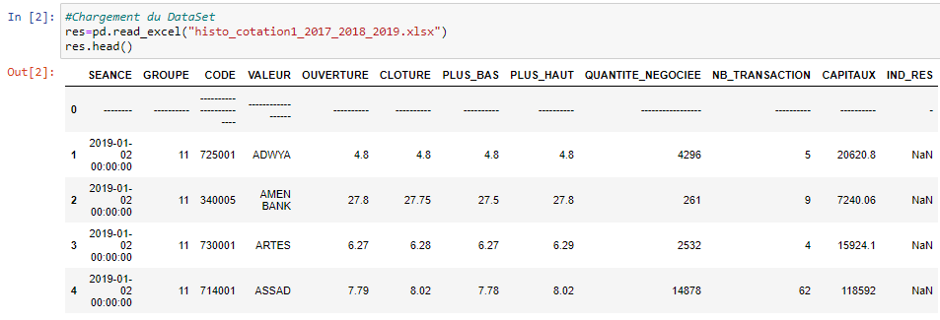

Figure lll.3: chargement de DataFrame

1. Sélection de notre société cotée : la BIAT :

Nous avons effectué un tri sur la DataFrame précédente, selon le champ valeur. Etant donné que nous avons décidé de travaillé sur la BIAT, le tri a été fait selon la commande suivante, suivi d’un visuel :

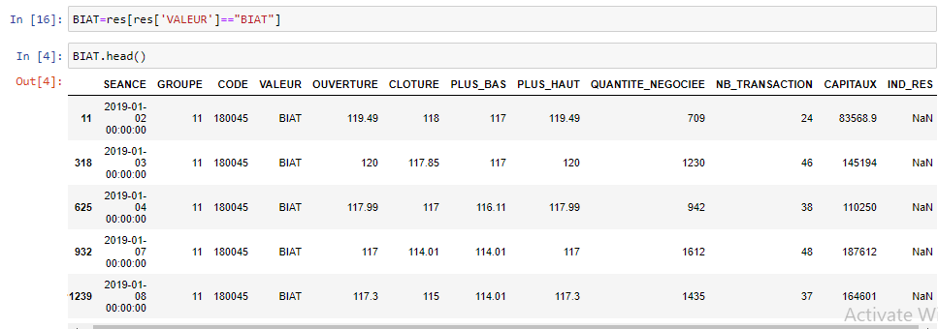

Figure lll.5: Tri des données avec visuel

1. Extraction et création d’une nouvelle DataFrame:

Nous allons créer une nouvelle DataFrame en se basant sur les champs SEANCE et CLOTURE de la DataFrame précédente, en utilisant la commande suivante :

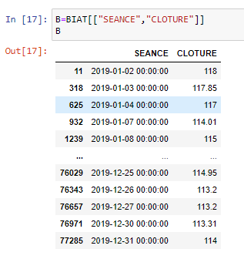

Figure lll.6: extraction de séance et clôture

Ensuite, nous allons ajouter à cette DataFrame deux nouveaux champs : dividendes et rendement. Cette étape se fera en utilisant ces deux commandes :

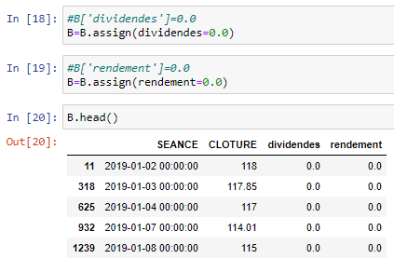

Figure lll.7: ajout colonnes dividendes et rendement

Nous allons continuer par l’insertion des valeurs des dividendes aux dates correspondantes. Ces dates ont été retrouvées en utilisant le tableau des dividendes disponibles sur le site de la bvmt. L’insertion des valeurs se fait en utilisant la commande suivante :



Figure lll.8: insertion des dividendes

1. Calcul du rendement :

Pour procéder au calcul du rendement et son insertion dans le champ correspondant, il nous faut d’abord convertir les dividendes et les clôtures au type adéquat, ce qui se fera ainsi :

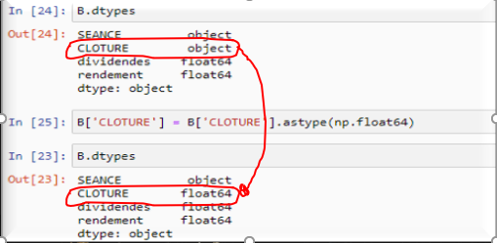

Figure lll.9: Conversion des types de dividendes et clôture

la BIAT n’a pas effectué d’augmentation de capital. Nous allons procéder au calcul du rendement logarithmique pour pouvoir l’utiliser ultérieurement dans nos différents calculs selon le modèle Black and Scholes Le calcul de rendement se fera ainsi :



Figure lll.10: Calcul rendement

1. **Test de normalité :**

Suite aux traitements qu’on a effectué auparavant, nous avons fini par obtenir une base de donnée prête à être utilisée pour aboutir aux buts recherchés.

C:\Users\iheb\Desktop\48381774_870297003140886_7025579830598959104_n.pngC:\Users\iheb\Desktop\48361717_2544588752248584_2377556314378207232_n.pngNéanmoins, avant de commencer, il reste à éliminer les valeurs de rendement ambiguës en utilisant les commandes suivantes :

|  |
| --- |
| Figure lV.1: Nettoyage des données    Une fois que le nettoyage est effectué, on va commencer par le test de normalité Shapiro    Figure lV.2: test de Shapiro  Ce test nous pousse à estimer que le rendement ne suit pas la loi normale    Figure lV.3: test de Jarque Bera |
|  |

Même après avoir effectué ce test, on ne peut toujours pas savoir si le rendement suit la loi normale vu que le résultat obtenu est très supérieur à 0.05.

1. Calcul de l’option

Avant d’effectuer le calcul de l’option, on doit soustraire la valeur de la moyenne des rendements (qu’on a noté rc) de sigma (qu’on a noté S), qui correspond à la volatilité du sous-jacent, et de U (qu’on a noté u) avec les commandes suivantes :



Figure V.1: Calcul de rc, s et u

1. La première méthode :

Tout d’abord, nous allons fixer nos deux constantes K=130, le prix d’exercice, et S0 (notée S) =114 qui est équivalente à la dernière valeur de l’action selon notre base de données. Ici, et dans la suite de nos calculs, nous avons pris T=1, qui correspond à une année de vie de l’action.

Aussi, r équivalent au taux d’intérêt sans risque est fixé à r.

Ensuite, pour pouvoir calculer l’option, il nous faut calculer d1 en utilisant la formule mathématique suivante :

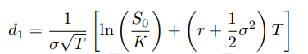

Son équivalent sur python sera donc le suivant :

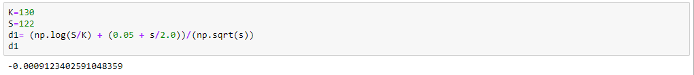

Figure V.2: Calcul de d1

Puis d2, qui suivra la formule mathématique suivante :



Son équivalent en python :



Figure V.3: Calcul de d2

Et pour terminer, le prix de l’option sera calculé comme ceci :



Figure V.4: Résultat de la première méthode

1. La deuxième méthode :

Pour le calcul du prix de l’option selon la deuxième méthode, il nous faut tout d’abord échantillonner un nombre important de valeurs aléatoires suivant la loi normale. Plus le nombre de ces valeurs augmentent, plus nos résultats seront précis. Cet échantillonnage, qu’on a appelé x, se fait en utilisant cette commande :



Figure V.5: Echantillonnage

Nous devrons ensuite calculer la suite St, ici notée st, qui correspond au prix assujetti, par la formule mathématique suivante :



Son équivalent en python est le suivant :



Figure V.6: Calcul de St

Après avoir trouvé St, nous allons procéder au remplissage d’une liste que nous avons créée, ici nommée a, par : soit une valeur de St –K, soit 0, suivant la logique établie dans la commande ci-dessous :



Figure V.7 Calcul du paramètre de la deuxième méthode

Pour terminer, le prix de l’option est le suivant :



Figure V.8: Résultat de la deuxième méthode

1. Conclusion :

Les résultats des deux méthodes sont quasiment égaux. Ce qui confirme nos résultats obtenus.

1. **Conclusion générale**

Apres avoir fait ces études , selon nos base de données et avec un prix de sous-jacent égale à 114 et un taux d’intérêt sans risque à l’ordre de 5%, le souscripteur peut acquérir les sous-jacent à un prix d’exercice égale à 130dt après une année en payant 7.2dt par sous-jacent en option d’achat pour ce qui concerne la BIAT.

**Bibliographie**

[1] Couverture des risques dans les marchés financiers Nicole EL KAROUI

[2] Le site officiel de la BIAT [www.biat.com.tn](http://www.biat.com.tn)

[3] Le site de la BVMT [www.bvmt.com.tn](http://www.bvmt.com.tn)